- הקדמה

חדר הישיבות במועצה משמש את כלל האגפים והמחלקות במועצה לשם ניהול ישיבות רבות משתתפים. במטרה לייעל ולמקסם את יעילות וחוויות השימוש בחדר. הותקנו בחדר מערכות מולטימדיה מתקדמות ובכללם מערכת הגברה, לוח חכם, ומערכות מדיה נוספות. אשר מעשירות את אפשרויות השימוש בחדר.

- מטרה

מטרת נוהל זה:

- להגדיר את אופן השימוש בחדר הישיבות.

- להגדיר כללי התנהגות בחדר הישיבות.

- השיטה

  - הזמנת חדר הישיבות

    - לפני כל שימוש בחדר הישיבות יש לבצע הזמנה לחדר הישיבות באמצעות הטופס המקוון "הזמנת חדר ישיבות" (נספח מס'1 )
    - כל מחלקה/אגף העושים שימוש בחדר הישיבות ימנו נציג מטעמם שיהווה כאחראי על השימוש בחדר הישיבות על כל המשתמע מכך בסעיפים הבאים.
    - בכל מקרה בו ישנה כוונה לעשות שימוש בציוד אלקטרוני/חשמלי נוסף על הקיים בחדר יש ליידע על כך מראש את מנהלת אגף מידע ותקשוב.

  - קבלת חדר הישיבות.

    - מנהלן המועצה ידאג לפתיחה והכנת החדר טרם מסירתו למזמין.
    - בעת קבלת חדר הישיבות יערוך המזמין ביחד עם מוקדן תורן , בדיקה לבחינת תקינות חדר הישיבות טרם פעילות , בכל מקרה בו נתגלתה בעיה כלשהיא ידווח על כך המזמין בטופס "שימוש בחדר הישיבות"(נספח מס' 2)
    - עם סיום הבדיקה ימלא המזמין את פרטיו על גבי טופס שימוש בחדר ישיבות (נספח מס'2) . (יעלה מיד עם הפעלת המערכת)
    - עם סיום השימוש בחדר הישיבות יש לבצע סיור נוסף יחד עם מוקדן תורן לבדיקת מצב החדר בסיום הפעילות . בכל מקרה בו עולה בעיה ידווח על כך המוקדן מיד למנהלת אגף מידע ותקשוב באמצעות דוא"ל.

  - כללי התנהגות בחדר הישיבות .

    - יש להקפיד על הסדר והניקיון בגמר השימוש.
    - חל איסור מוחלט על עישון בחדר הישיבות.
    - יש להקפיד על שימוש נכון בציוד בהתאם להנחיות.
    - עם סיום הפעילות יש להקפיד על כיבוי אורות, מזגנים, ונעילת חלונות.
    - חל איסור מוחלט על הוצאת ציוד מחדר הישיבות.
    - בכל מקרה של בעיה/תקלה יש להודיע על כך מיד למנהלת אגף מידע ותקשוב.

  - אופן השימוש בחדר הישיבות .

בחדר הישיבות קיים ציוד מולטימדיה המתקדם מסוגו. ע"מ להבטיח עבודה יעילה ותקינה יש להקפיד על שימוש נאות בציוד בהתאם לכללים הבאים.

    - טרם הפעלת הציוד יש לקרוא היטב את הוראות ההפעלה (נספח מס'2 ).
    - יש להקפיד ולהשתמש בציוד הקיים בלבד.
    - בכל מקרה בו נעשה שימוש בציוד נוסף יש ליידע על כך את מנהלת אגף מידע ותקשוב
    - בכל מקרה של בעיה יש להודיע על כך מיד למנהלת אגף מידע ותקשוב.
    - הכתיבה על גבי הלוח החכם הינה באמצעות העט הייעודי בלבד.
    - חל איסור מוחלט על כל ניסיון לשינוי באופן תצורת המערכת (קונפיגורציה) .
    - בכל מקרה בו נדרשת עזרה בתפעול המערכת יש להודיע על כך למנהלת אגף מידע ותקשוב.
    - אין להוציא החוצה ציוד או לעשות שימוש בציוד שלא למטרת שימוש בחדר הישיבות.
    - יש להקפיד ולהחזיר את הציוד למקומו בגמר השימוש.
    - עם סיום השימוש במערכת יש לוודא כיבוי המערכת.

  - אחריות

האחריות על יישום נוהל זה חלה על משתמשי חדר הישיבות, ומנהלת אגף מידע ותקשוב.

  - נספחים

  - נספח 01 – טופס הזמנת חדר ישיבות.
  - נספח 02 – טופס שימוש בחדר ישיבות.
  - נספח 03 – אופן שימוש במערכת מולטימדיה.

נספח 01 - טופס שימוש בחדר ישיבות
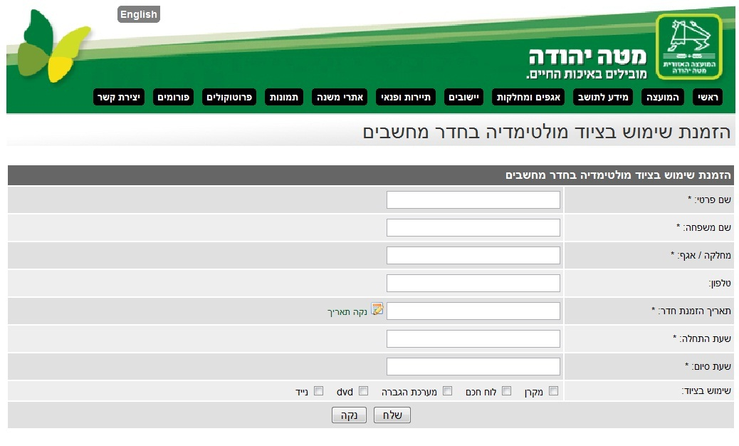

נספח מס' 2: טופס שימוש בחדר ישיבות

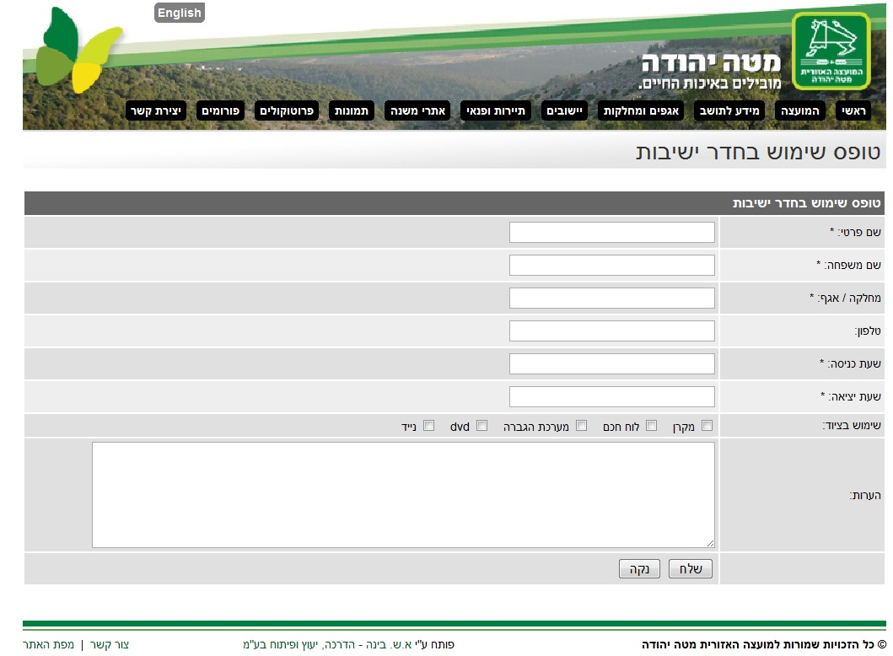

נספח מס' 3: אופן שימוש במערכת מולטימדיה

משתמש יקר בחדר זה מותקנת מערכת מולטימדיה מתקדמת מסוגה על מנת לאפשר שימוש יעיל ותקין יש להקפיד על הפעלת המערכת עפ"י השלבים הבאים בלבד.

- הפעל/י את המחשב באמצעות כפתור ההפעלה הראשי במארז המחשב.
- עם עליית מערכת ההפעלה יופיע מיד מסך ההפעלה של מערכת המולטימדיה (איור מס'1)
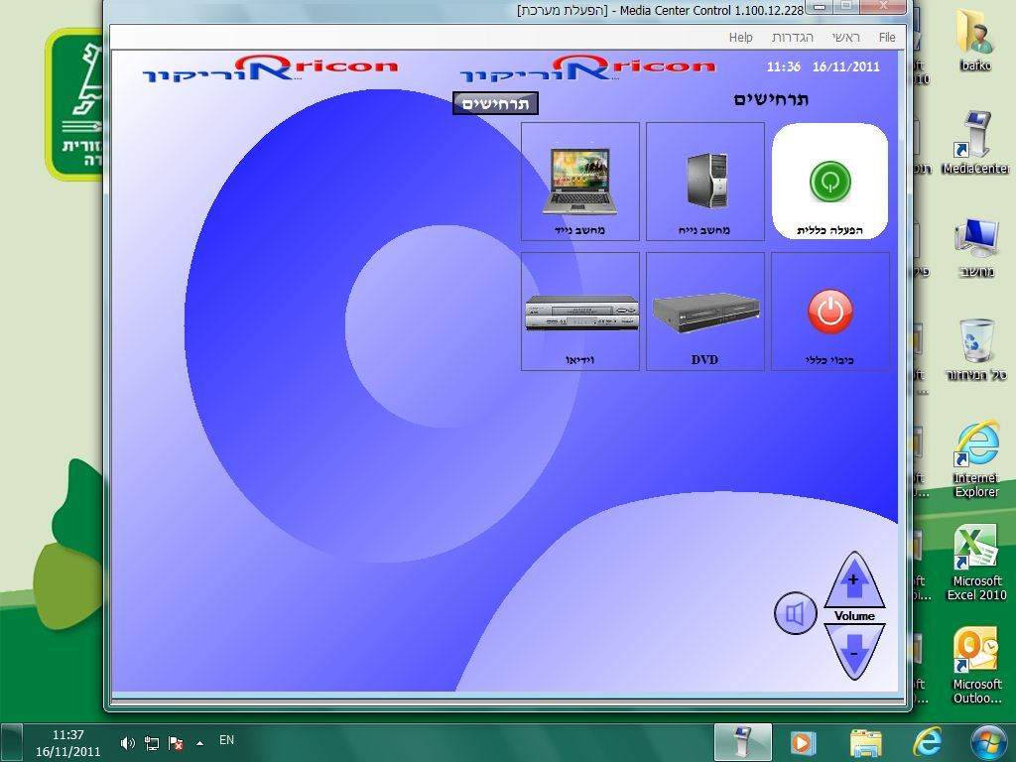
איור מס'1 – מסך הפעלת מערכת


- לשם הפעלת הלוח החכם, מקרן, ומערכת ההגברה יש ללחוץ על לחצן "ההפעלה הכללית"
הערה : ישנו פרק זמן של עד 3 דקות מרגע הדלקת המערכת ועד להופעת תצוגה מהמקרן.

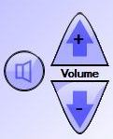
- לשם ויסות העוצמה של מערכת של מערכת השמע יש לעשות שימוש בבורר השמע הנמצא בפינה הימנית התחתונה של המסך

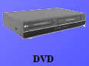
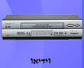
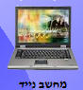
- ברירת המחדל לתצוגת המקרן הינו המחשב הנייח במידה וישנו צורך להקרין תצוגה של מחשב נייד , מכשיר וידאו , נגן DVD יש ללחוץ על אחד מהלחצנים הבאים בהתאמה :

הערה : בעת הקרנת מחשב נייד יש להקפיד ולחבר את המחשב הנייד בכבל VGA וכן בכבל שמע מהמחשב הנייד אל פנל ההתחברות בפודיום . (ניתן למצוא ערכת התחברות בארון הציוד)

- על מנת לעשות שימוש בלוח החכם יש לבצע את השלבים הבאים.

  - יש למזער את חלון ההפעלה.
  - בשולחן העבודה יש ללחוץ על סמל התוכנית

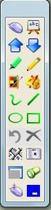
  - לאחר הלחיצה יש להמתין מס שניות עד להפעלת התוכנית עם הפעלת התוכנית יופיע
סרגל הכלים ללוח החכם .


  - לשם כתיבה חופשית בלוח החכם יש ללחוץ על הסמל הבא מתוך סרגל הכלים

- בסיום העבודה עם המערכת יש ללחוץ על לחצן "כיבוי כללי" מתוך חלון המערכת
- יש לכבות את המחשב.
- יש לוודא כיבוי מוחלט של המערכת.
- יש לוודא החזרת כל הציוד למקום.

